


DOMINGO IV DE CUARESMA
Caminar en la luz

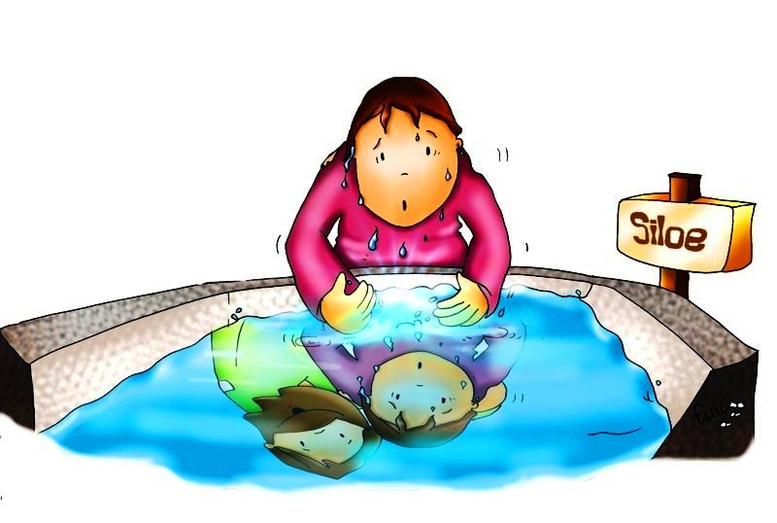
Oración final
Líbranos, Señor,
de la oscuridad del mal y del pecado,
y concédenos la paz
que procede de la justicia y la amistad.
Libéranos de las prisiones
que hemos levantado
para nosotros y para otros
por ciego egoísmo,
y que la luz de tu Hijo
brille sobre nosotros
mientras nos preparamos
para la gloriosa venida
de nuestro Señor y Salvador Jesucristo.
AMÉN.

AVISOS

- Martes 28 y miércoles 29 a las 19.30 en la sala de música, catequesis de familia dirigida por el P. Vicente de la Vega para los padres de la catequesis de infancia.
- Sábado 1 de abril, a las 9.30h salida para el VI Encuentro de Agentes de Pastoral SMP en Navas de San Antonio (Segovia).
- El miércoles 22 falleció nuestro querido secretario y sacristán Miguel Busquet. El lunes 3 de abril, a las 19h. celebraremos el funeral por su eterno descanso.
- Celebración comunitaria del sacramento del perdón en el marco de la oración mensual de Taizé y adoración de la cruz de Jesús. Jueves, 6 de abril a las 20h en la Iglesia.

PRIMERA LECTURA
Lectura del primer Libro de Samuel 16, 1b. 6-7. 10-13a

En aquellos días, dijo el Señor a Samuel:
—Llena tu cuerno de aceite y vete. Voy a enviarte a Jesé, de Belén, porque he visto entre sus hijos un rey para mí.
Cuando se presento vio a Eliab y se dijo: «Sin duda está ante el Señor su ungido.»
Pero el Señor dijo a Samuel:
—No mires su apariencia ni su gran estatura, pues yo le he descartado. La mirada de Dios no es como la mirada del hombre, pues el hombre mira las apariencias, pero el Señor mira el corazón.
Hizo pasar Jesé a sus siete hijos ante Samuel, pero Samuel dijo:
—A ninguno de éstos ha elegido el Señor.
Preguntó, pues, Samuel a Jesé:
—¿No quedan ya más muchachos?
El respondió:
—Todavía falta el más pequeño, que está guardando el rebaño.
Dijo entonces Samuel a Jesé:
—Manda que lo traigan, porque no comeremos hasta que haya venido.
Mandó, pues, que lo trajeran; era rubio, de bellos ojos y hermosa presencia.
Dijo el Señor:
—Levántate y úngelo, porque éste es.
Tomó Samuel el cuerno de aceite y le ungió en medio de sus hermanos.
Palabra de Dios.

Salmo responsorial Sal 22, 1-3a. 3b-4. 5. 6
V/. El Señor es mi pastor, nada me falta.
R/. El Señor es mi pastor, nada me falta.
V/. El Señor es mi pastor, nada me falta:
en verdes praderas me hace recostar; me conduce hacia fuentes tranquilas y repara mis fuerzas.
R/. El Señor es mi pastor, nada me falta.
V/. Me guía por el sendero justo, por el honor de su nombre.
Aunque camine por cañadas oscuras, nada temo, porque tú vas conmigo: tu vara y tu cayado me sosiegan.
R/. El Señor es mi pastor, nada me falta.
V/. Preparas una mesa ante mí, enfrente de mis enemigos;
me unges la cabeza con perfume, y mi copa rebosa.
R/. El Señor es mi pastor, nada me falta.
V/. Tu bondad y tu misericordia me acompañan todos los días de mi vida, y habitaré en la casa del Señor por años sin término.
R/. El Señor es mi pastor, nada me falta.

SEGUNDA LECTURA
Lectura de la carta del Apóstol San Pablo a los Efesios 5, 8-14.
Hermanos:
En otro tiempo érais tinieblas, ahora sois luz en el Señor.
Caminad como hijos de la luz,
(toda bondad, justicia y verdad son fruto de la luz)
buscando lo que agrada al Señor,
sin tomar parte en las obras estériles de las tinieblas, sino más bien poniéndolas en evidencia.
Pues hasta ahora da vergüenza mencionar las cosas que ellos hacen a escondidas.
Pero la luz, denunciándolas, las pone al descubierto, y todo lo descubierto es luz.
Por eso dice: «despierta tú que duermes, levántate de entre los muertos y Cristo será tu luz».
EVANGELIO
Lectura del santo evangelio según san Juan (4,5-42):
En aquel tiempo, al pasar Jesús vio a un hombre ciego de nacimiento.
Escupió en la tierra, hizo barro con la saliva, se lo untó
en los ojos al ciego, y le dijo:
—Ve a lavarte a la piscina de Siloé (que significa Enviado).
El fue, se lavó, y volvió con vista. Y los vecinos y los que antes solían verlo pedir limosna preguntaban:
—¿No es ése el que se sentaba a pedir?
Unos decían:
—El mismo.
Otros decían:
—No es él, pero se le parece.
El respondía:
—Soy yo.
Llevaron ante los fariseos al que había sido ciego. (Era sábado el día que Jesús hizo barro y le abrió los ojos.) También los fariseos le preguntaban cómo había adquirido la vista.
El les contestó:
—Me puso barro en los ojos, me lavé y veo.
Algunos de los fariseos comentaban:
—Este hombre no viene de Dios, porque no guarda el sábado.
Otros replicaban:
—¿Cómo puede un pecador hacer semejantes signos?
Y estaban divididos. Y volvieron a preguntarle al ciego:
—Y tú ¿qué dices del que te ha abierto los ojos?
El contestó:
—Que es un profeta.
Le replicaron:
—Empecatado naciste tú de pies a cabeza, ¿y nos vas a dar lecciones a nosotros?
Y lo expulsaron. Oyó Jesús que lo habían expulsado, lo encontró y le dijo:
—¿Crees tú en el Hijo del hombre?
El contestó:
—¿Y quién es, Señor, para que crea en él?
Jesús le dijo:
—Lo estás viendo: el que te está hablando ese es.
El dijo:
—Creo, Señor.
Y se postró ante él.

CANTOS

Hemos venido a este lugar
juntos en su nombre a adorar. / (2)
Hemos venido a este lugar
juntos en su nombre a adorarle a Él.
Cristo, nuestro Dios y Rey.
/ Las manos altas levantad,
glorificad su nombre y adorad. / (2)
Las manos altas levantad,
glorificad su nombre y adoradle a Él.
Cristo, nuestro Dios y Rey.

Aclamación al evangelio
Tu Palabra escucho y mi corazón la guarda,
Yo quiero vivirla fortalece tu mi fe.

Ofrendas
Te ofrecemos, Padre nuestro
este vino y este pan;
junto con ellos te damos el trabajo y el dolor,
la dicha de ser tus hijos,
la alegría del amor.

Te lo ofrecemos por Cristo
que entre nosotros está;
este pan será su cuerpo, el vino Sangre se hará;
perdona nuestros pecados
y haz que vivamos en paz

Acción de gracias
No adoréis a nadie, a nadie más que a Él. / (2)
/ No adoréis a nadie, a nadie más. / (2)
No adoréis a nadie, a nadie más que a Él.
/ Porque sólo Él, nos puede sostener. / (2)
/ No adoréis a nadie, a nadie más. / (2)

Horarios de las celebraciones de Semana Santa
Domingo 9: 12.15h Bendición y procesión con Ramos
Días 10, 11 y 12: Misa a las 13.15 y las 20.00h
Jueves 13: 19.00h Celebración de la cena del Señor
22.00h Hora santa
Viernes 14 : 13.00h Celebración de la pasión y muerte del Señor
18.00h Vía Crucis
Sábado 15: 22.00h Celebración de la VIGILIA PASCUAL
Domingo 16: PASCUA DE RESURRECCIÓN
Horario de misas: 11.30h – 12.30h – – 20.00h

